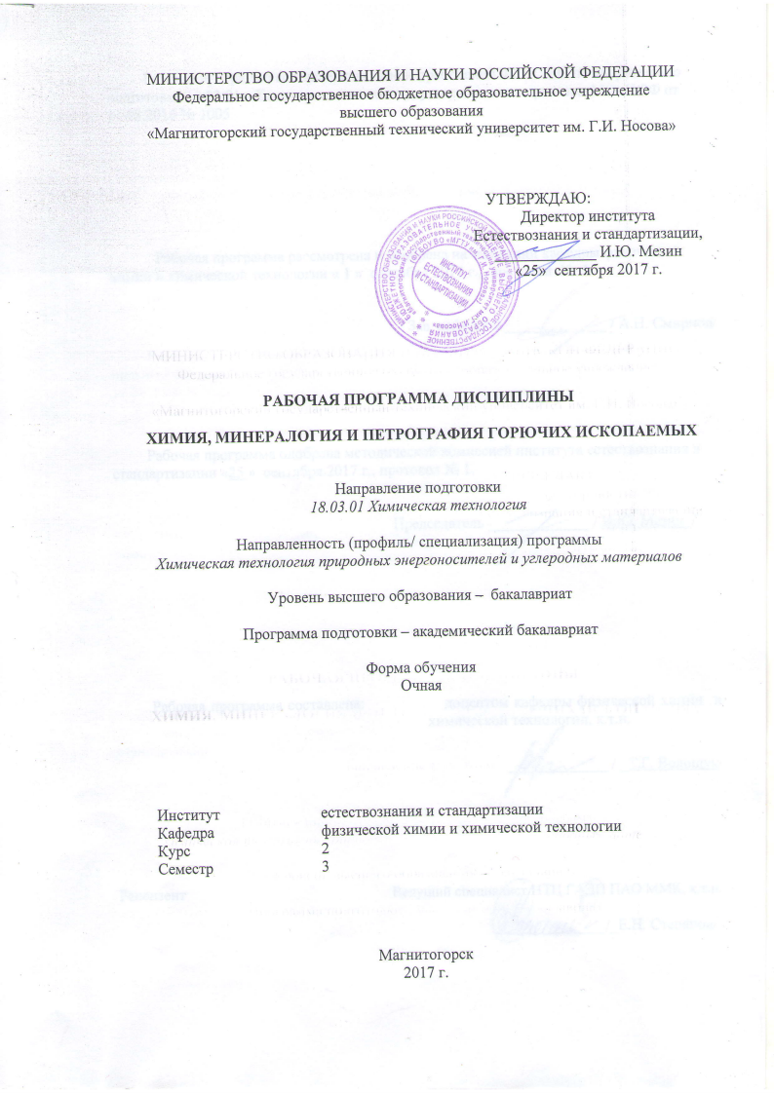
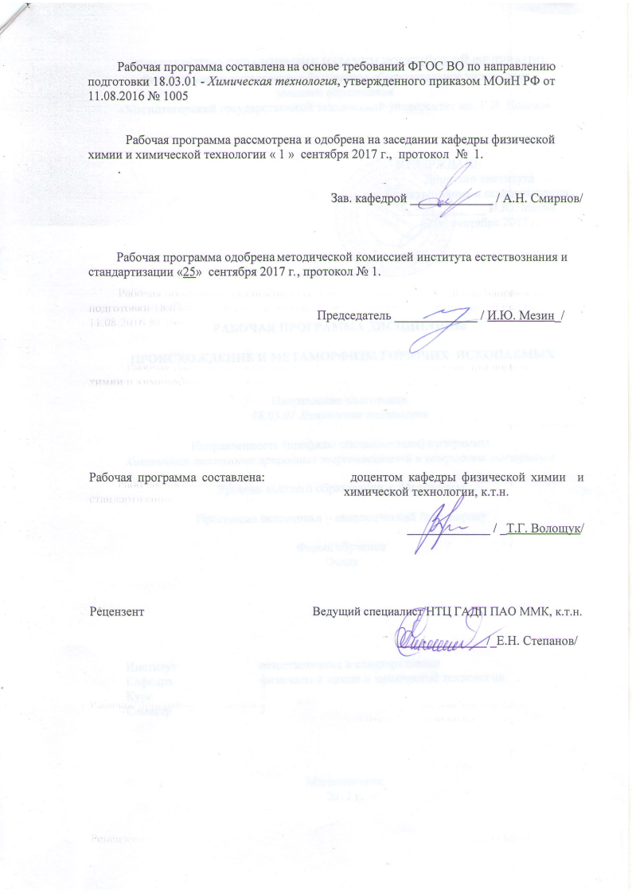
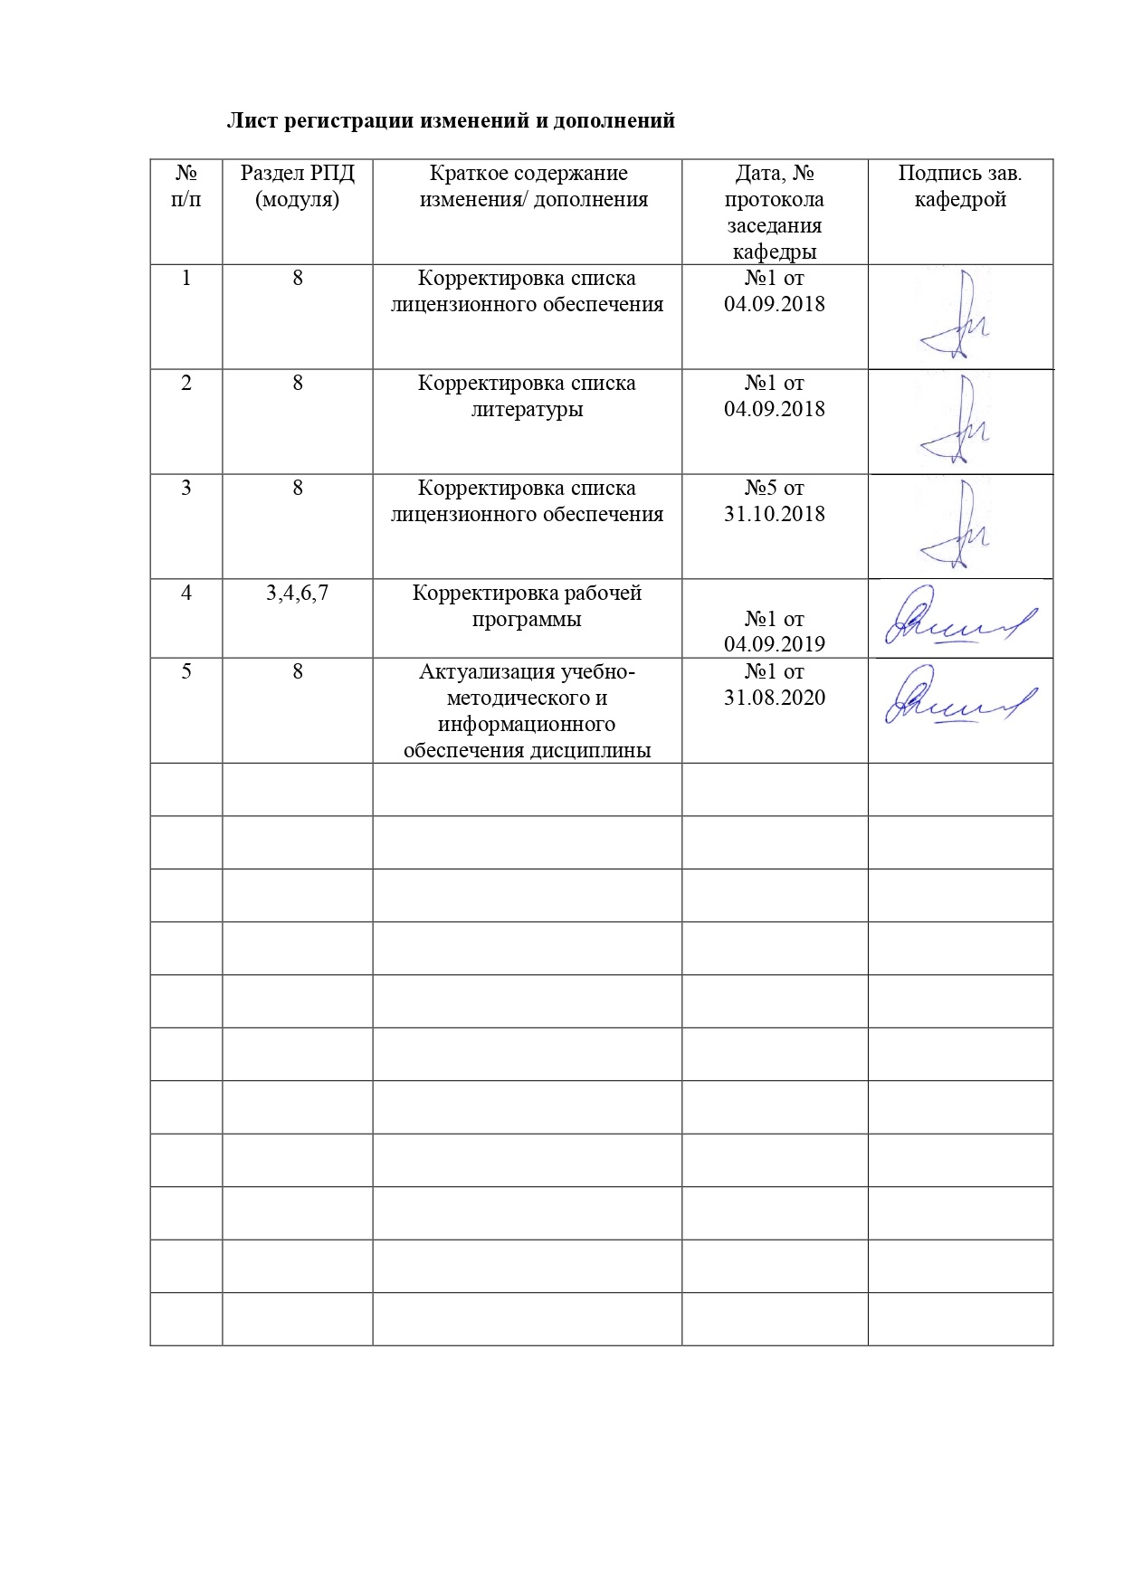
1 Цели освоения дисциплины

Целями освоения дисциплины «Химия, минералогия и петрография горючих ископаемых» являются:
- сформировать у студентов знания о причинах изменения физико-химических и технологических свойств углей в процессе геологического роста;
- сформировать у студентов знания о составе и структуре исходного растительного материала; механизме взаимодействия отдельных составных частей растений при оторфенении и гнилостном брожении; изменении физико-химических свойств твердых топлив при диагенезе и метагенезе.
- сформировать у студентов знаний о петрографическом составе твердых горючих ископаемых; групповом составе и свойствах нефти и природных газов.

2 Место дисциплины в структуре образовательной программы подготовки бакалавра
Дисциплина «Химия, минералогия и петрография горючих ископаемых » входит в вариативную часть блока 1 образовательной программы.
Для изучения дисциплины необходимы знания (умения, владения), сформированные в результате изучения дисциплин:
- физика (разделы - термодинамика, кристаллическое и жидкое состояние тел);
- минералогия, кристаллография и петрография;
- введение в направление.
Знания (умения, владения) полученные при изучении данных дисциплин будут необходимы для глубокого и всестороннего понимания процессов протекающих при образовании топлив в земной коре, а также при изучении группового химического состава нефти и нефтепродуктов. А так же для освоения таких дисциплин как «Теоретические основы химической технологии топлива и углеродных материалов», «Коксование углей», «Химическая технология топлива и углеродных материалов».

3 Компетенции обучающегося, формируемые в результате освоения дисциплины (модуля) и планируемые результаты обучения

В результате освоения дисциплины «Химия, минералогия и петрография горючих ископаемых» обучающийся должен обладать следующими компетенциями:

Структурный элемент  компетенции | Планируемые результаты обучения
готовностью использовать знания о современной физической картине мира, пространственно-временных закономерностях, строении вещества для понимания окружающего мира и явлений природы (ОПК-2)
Знать | изменение физико-химических свойств твердых топлив при диагенезе и метагенезе
Уметь | использовать знания о строении вещества, природе химической связи в различных классах химических соединений для понимания свойств материалов и механизма химических процессов, протекающих при образовании топлив
Владеть | методами определения петрографического состава углей различной степени метаморфизма.
готовностью использовать знания о строении вещества, природе химической связи в различных классах химических соединений для понимания свойств материалов и механизма химических процессов, протекающих в окружающем мире (ОПК-3)
Знать | изменения группового состава растительных остатков с изменением степени метаморфизма
Уметь | определять степень метаморфизма топлив
Владеть | навыками определения микрокомпонентного состава топлива
готовностью использовать знание свойств химических элементов, соединений и материалов на их основе для решения задач профессиональной деятельности (ПК-18)
Знать | влияние петрографического анализа топлив на их технологические свойства
Уметь | прогнозировать свойства кокса на основе знаний о степени метаморфизма исходного топлива
Владеть | представлениями о взаимосвязях степени метаморфизма топлив с их спекаемостью и коксуемостью

4 Структура и содержание дисциплины

Общая трудоемкость дисциплины составляет 3 зачетных единиц 108 акад. часов, в том числе:
– контактная работа – 54,15 акад. часов:
– аудиторная – 51 акад. часов;
– внеаудиторная – 3,15 акад. часов
– самостоятельная работа – 18,15 акад. часов;
– подготовка к экзамену – 35,7 акад. часа

Раздел/ тема  дисциплины | Семестр | Аудиторная  контактная работа  (в акад. часах) |  |  | Самостоятельная работа (в акад. часах) | Вид самостоятельной  работы | Форма текущего контроля успеваемости и  промежуточной аттестации | Код и структурный элемент компетенций
Раздел/ тема  дисциплины | Семестр | лекции | лаборат.  занятия | практич. занятия
- Горючие ископаемые их виды | 3 | 1 |  |  |  |  | Текущий контроль успеваемости. Устный опрос | ОПК-2 -зув  ОПК-3-зув  ПК-18-зув
- Общая характеристика и отличительные признаки ТГИ на различных стадиях химической зрелости. | 3 | 1 |  |  |  |  | Текущий контроль успеваемости. Устный опрос | ОПК-2 -зув  ОПК-3-зув  ПК-18-зув
- Групповой состав растений углеобразователей | 3 | 1 |  |  | 1,15 | Поиск дополнительной информации по заданной теме | Текущий контроль успеваемости. Устный опрос | ОПК-2 -зув  ОПК-3-зув  ПК-18-зув
- Процессы торфообразования | 3 | 1 |  |  |  |  | Текущий контроль успеваемости. Устный опрос | ОПК-2 -зув  ОПК-3-зув  ПК-18-зув
- Торфяная стадия гумусовых и сапропелитовых углей | 3 | 1 |  |  |  |  | Текущий контроль успеваемости. Устный опрос | ОПК-2 -зув  ОПК-3-зув  ПК-18-зув
- Буроугольная и каменноугольная стадии гумусовых углей. | 3 | 2 |  |  |  |  | Текущий контроль успеваемости. Устный опрос | ОПК-2 -зув  ОПК-3-зув  ПК-18-зув
- Каменные угли и антрациты | 3 | 1 |  |  | 1 | Поиск дополнительной информации по заданной теме | Текущий контроль успеваемости. Устный опрос | ОПК-2 -зув  ОПК-3-зув  ПК-18-зув
- Петрографический состав ТГИ. Минералогический состав ТГИ. | 3 | 2 | 34/14И |  | 6 | Подготовка лабораторно-практическому занятию | Защита лабораторной работы. Отчет по лабораторной работе | ОПК-2 -зув  ОПК-3-зув  ПК-18-зув
- Образование каменноугольных бассейнов | 3 | 1 |  |  |  |  | Текущий контроль успеваемости. Экспресс-опрос | ОПК-2 -зув  ОПК-3-зув  ПК-18-зув
- Геология угольных месторождений (Строение угольных пластов, методы разведки, месторождений, методы эксплуатации месторождений, оценка угольных месторождений) |  |  |  |  | 3 | Самостоятельное изучение учебной и научной литературы | Текущий контроль успеваемости. Устный опрос | ОПК-2 -зув  ОПК-3-зув  ПК-18-зув
- Макромолекулярное строение ТГИ. Гипотезы строения органической массы ТГИ. | 3 | 1 |  |  | 2 | Поиск дополнительной информации по заданной теме | Отчет по лабораторной работе. Экспресс-опрос | ОПК-2 -зув  ОПК-3-зув  ПК-18-зув
- Теории происхождения нефти. | 3 | 2 |  |  |  |  | Текущий контроль успеваемости. Экспресс-опрос | ОПК-2 -зув  ОПК-3-зув  ПК-18-зув
- Природные газы их виды и классификация | 3 | 1 |  |  |  |  | Текущий контроль успеваемости. Экспресс-опрос | ОПК-2 -зув  ОПК-3-зув  ПК-18-зув
- Физико-химические свойства нефти. | 3 | 1 |  |  | 2 | Поиск дополнительной информации по заданной теме | Текущий контроль успеваемости. Устный опрос | ОПК-2 -зув  ОПК-3-зув  ПК-18-зув
- Компонентный состав нефти | 3 | 1 |  |  |  |  | Текущий контроль успеваемости. Экспресс-опрос | ОПК-2 -зув  ОПК-3-зув  ПК-18-зув
- Значение горючих ископаемых в топливно-энергетическом балансе. Запасы, добыча и потребление горючих ископаемых в РФ и за рубежом, их структура и тенденции изменения. Значение горючих ископаемых как сырья для химической и других отраслей народного хозяйства. |  |  |  |  | 3 | Самостоятельное изучение учебной и научной литературы. Подготовка рефератов. |  | ОПК-2 -зув  ОПК-3-зув  ПК-18-зув
Итого по дисциплине: | 3 | 17 | 34/14И |  | 18,15 |  | Экзамен (тест)

5 Образовательные и информационные технологии

В процессе преподавания дисциплины «Химия, минералогия и петрография горючих ископаемых» применяются традиционная и модульно-компетентностная технологии.
Лекции проходят как в форме лекции-информации, так и в форме лекции-визуализации. Лекции проводятся с использованием интерактивного метода – «обучение на основе опыта» для создания аналогий между изучаемыми явлениями и знакомыми студентам жизненными ситуациями и более глубокого усваивания изучаемых вопросов.
Лекционный материал закрепляется в ходе лабораторных работ, на которых выполняются групповые или индивидуальные задания по пройденной теме. Контекстный метод обучения при проведении лабораторных занятий позволяет усвоить материал путем выявления связей между конкретным знанием и его применением. При защите лабораторных работ проводится учебная дискуссия, как метод интерактивного обучения, позволяющая обмениваться взглядами студентам по конкретной проблеме. Высокая степень самостоятельности выполнения студентами лабораторных работ способствует развитию логического мышления и более глубокому освоению теоретических положений, изученных на лекциях.
Самостоятельная работа студентов стимулирует студентов к самостоятельной проработке тем в процессе подготовки к лабораторным работам и итоговой аттестации.
Итоговая аттестация – экзамен проводится в форме теста

6 Учебно-методическое обеспечение самостоятельной работы обучающихся

По дисциплине «Химия, минералогия и петрография горючих ископаемых» предусмотрена аудиторная и внеаудиторная самостоятельная работа обучающихся. Аудиторная самостоятельная работа студентов предполагает тестирование студентов расчет и защиту лабораторных работ

Вариант тестового экзаменационного задания (предложены варианты ответов)
1.Какие углеводороды не содержатся в природной нефти?

2. Вещества являющиеся источником энергии, питания
3. Какие компоненты твердого топлива являются балластными при сжигании?
4. Какие выражения правильны. Расшифруйте их.
5.Что включает в себя технический анализ топлива?
6.От чего зависит выход летучих веществ в топливах?
7.В каком из перечисленных видов топлива максимально процентное содержание углерода?

8. Происхождение углей и нефти связано с …
9.Назовите главный признак, отличающий бурые угли от торфа

10.Метагенез – это …
11.Процесс оторфенения растительных остатков идет …
12. Назовите ГИ, которые образовались преимущественно из наземной растительности
13. Парраллическое накопление с автохтонными пластами это…
14.Пронумеруйте вещества в порядке возрастания их устойчивости к биохимическому воздействию
15. В каменных углях гуминовые кислоты образуются…
16. Расположите угли по стадиям химической зрелости, начиная с наименее зрелых
17. Согласно теории Жемчужникова, главную роль в повышении степени зрелости ТГИ играет …
18. Согласно правилу Хильта «в одном и том же бассейне с углублением от пласта к пласту» …
19. Длительное воздействие аэробов на растительный материал…
20. При нагревании до 100 оС гуминовые кислоты …
21.Определите тип топлива по его характерным признакам W- 30%, содержит гуминовые кислоты, цвет черный, Vdaf- 46%
22. Уголь можно представить как …
23.Можно ли форменные элементы наблюдать …
24. Каменные угли средней стадии метаморфизма обладают влажностью воздушно-сухого материала:
25.Меланоидины это…
26. Какая составляющая часть растений является основным углеобразователем?
27.По своему строению пектиновые вещества это …
28.Число мг КОН, израсходованных на нейтрализацию 1 г жира.
29. При переходе от торфа к бурым углям количество гуминовых кислот…
30. Вещества, растворимы в смеси бензола и спирта?
31. Каким образом могла образоваться нефть, согласно органической теории образования нефти?
32. Динамометаморфизм это изменение органического вещества угля…
33. Каким образом мог образоваться уголь , согласно биохимической теории ?
34. В каких местах шел процесс нефтеобразования?
35. Как называется первичная нефть?
36. Что является конечной стадией превращения растительных остатков в окислительной среде?
37. При увеличении температуры в нефтяном месторождении количество газового бензина
38. В каком порядке выходят компоненты месторождения при вскрытии нефтяного горизонта?
39. Какой из макрокомпонентов угля похож на древесный уголь, при нажатии ножом отделяется от прослоек и гнезд, легко растирается между пальцами в порошок.
40.Какой из микрокомпонентов обладает наилучшей спекаемостью?
41. Какие форменные элементы составляют основу сапропелитовых углей
42. Вещества, содержащие сложные эфиры высокомолекулярных жирных кислот и высших спиртов нормального строения. Содержат свободные кислоты 24-34, спирты С24 до С34, и насыщенные углеводороды 25 до 31.
43. Вещества, выделяемые из топлива щелочью
45.Нефть залегает в…

46.Назовите вещества, относящиеся к акаустобиолитам
47. Нефти разделяются на …
48. Топливо, не растворимое в щелочах, с влагой воздушно сухого материала 1,5 %, черного цвета
49. Топлива при образовании которых не образуются гуминовые кислоты
50. Вязкая масса, в воздушно-сухом состоянии ломкая, в ней происходит стабилизация или некоторая потеря водорода и развиваются окислительные потеря водорода , идут окислительные процессы, вызывает образование черных вод

Вопросы для защиты лабораторных работ
- Что такое микро- и макропетрографический анализ углей ?
- Цель проведения петрографического состава углей .
- Свойства и особенности макромолекулярного строения витринизированных и фюзинированных компонентов.
- Какие микрокомпоненты обуславливают спекаемость углей и механическую прочность кокса?
- Петрографический состав углей различных бассейнов России.
- Изменение технологических свойств витринизированных компонентов в зависимости от стадии метаморфизма и природы топлива .
По результатам исследований подсчитать содержание фюзинезированных микрокомпонентов в угле

Примерный перечень тем рефератов:
1.Происхождение ТГИ
2.Органическая теория происхождения нефти
3.Геология угольных месторождений
4. Изменение химического состава ТГИ с увеличением степени метаморфизма.
5.Герхимия углерода.
6. Значение горючих ископаемых в топливно-энергетическом балансе.
7. Минеральная теория происхождения нефти
8. Образование каменноугольных бассейнов
9. Минералогия горючих ископаемых
10. Горючие сланцы. Их происхождение, свойства, добыча и использование.

7. Оценочные средства для проведения промежуточной аттестации

Методические рекомендации для подготовки к экзамену
Петухов, В. Н. Методы испытания спекающей и коксующей способности каменных углей и шихты : учебное пособие / В. Н. Петухов, Т. Г. Волощук ; МГТУ. - Магнитогорск : МГТУ, 2014. - 1 электрон. опт. диск (CD-ROM). - URL: https://magtu.informsystema.ru/uploader/fileUpload?name=46.pdf&show=dcatalogues/1/1121323/46.pdf&view=true (дата обращения: 04.10.2019). - Макрообъект. - Текст : электронный.

7 Оценочные средства для проведения промежуточной аттестации

а) Планируемые результаты обучения и оценочные средства для проведения промежуточной аттестации:
Структурный элемент  компетенции | Планируемые результаты обучения | Оценочные средства
готовностью использовать знания о современной физической картине мира, пространственно-временных закономерностях, строении вещества для понимания окружающего мира и явлений природы (ОПК-2)
Знать | изменение физико-химических свойств твердых топлив при диагенезе и метаморфизме | 1.Вещества являющиеся источником энергии, питания  Метагенез – это …  2.Процесс оторфенения растительных остатков идет …  3. Назовите ГИ, которые образовались преимущественно из наземной растительности  4. Динамометаморфизм это изменение органического вещества угля…  5. Каким образом мог образоваться уголь , согласно биохимической теории ?  6. Какие углеводороды не содержатся в природной нефти?  7. Нефть залегает в…  8.Назовите вещества, относящиеся к акаустобиолитам
Уметь | использовать знания о строении вещества, природе химической связи в различных классах химических соединений для понимания свойств материалов и механизма химических процессов, протекающих при образовании топлив | 1.Определите тип топлива по его характерным признакам W- 30%, содержит гуминовые кислоты, цвет черный, Vdaf- 46%  2.Определите тип топлива по его характерным признакам С - 88 %, не содержит гуминовые кислоты, цвет черный, влажность - 3%  3.Определите содержание той или иной группы микрокомпонентов в процентах к общему количеству органической массы угля
Владеть | методами определения петрографического состава углей различной степени метаморфизма. | 1. Приготовить аншлифы-брикеты  2.Отполировать аншлиф-брикет  3.Определить содержание микрокомпонентов  Группы витринита  .Группа семивитринита  .Группа фюзита  Группа лейптинита  Группа альгинита  Группа микстинита  .Минеральные примеси
готовностью использовать знания о строении вещества, природе химической связи в различных классах химических соединений для понимания свойств материалов и механизма химических процессов, протекающих в окружающем мире (ОПК-3)
Знать | изменения группового состава растительных остатков с изменением степени метаморфизма | Как изменяется количество микрокомпонентов с увеличением стадии метаморфизма?  Какой из микрокомпонентов обладает наихудшей спекаемостью?  Какие цвета имеют форменные элементы в проходящем свете?
Уметь | определять степень метаморфизма топлив | Какие выражения правильны. Расшифруйте их.  А. Н^{Г}, Б. W^{Р} В. S^{О} Д. А^{Р} Е. А^{С}  Расположите топливо по стадиям химической зрелости, начиная с наименее зрелых  А. Тощие угли Б. Антрациты В. Бурые землистые угли Г. Коксовые угли Д. Жирные Е. Торф  Как определить средний показатель отражения в монохроматическом свете в иммерсионном масле (Ru⁰) для оценки степени углефикации топлива?
Владеть | навыками определения микрокомпонентного состава топлива | Определить из каких петрографических компонентов состоят анализируемые угли.  Определить к какой степени метаморфизма относятся исследуемые угли Провести технический анализ углей: определить зольность; влажность, сернистость, выход летучих веществ. На этом основании сделать выводы о возможном технологическом использовании угля.
готовностью использовать знание свойств химических элементов, соединений и материалов на их основе для решения задач профессиональной деятельности (ПК-18)
Знать | влияние петрографического анализа топлив на их технологические свойства | 1.Какой из макрокомпонентов угля похож на древесный уголь, при нажатии ножом? отделяется от прослоек и гнезд, легко растирается между пальцами в порошок.  2.Какой из микрокомпонентов обладает наилучшей спекаемостью?  3. Какие форменные элементы составляют основу сапропелитовых углей  4. Петрографический состав углей различных бассейнов России.
Уметь | прогнозировать свойства кокса на основе знаний о степени метаморфизма исходного топлива | 1.В чем различие между понятием «коксуемость» и «спекаемость» углей?  2. От чего зависит толщина пластического слоя?  3. Какие процессы термической деструкции угля определяют усадку?  5.Что принимают за эталон отражательной способности рельефа в угле?  6.Определите тип топлива по его характерным признакам С - 88 %, не содержит гуминовые кислоты, цвет черный, влажность - 3%
Владеть | представлениями о взаимосвязях степени метаморфизма топлив с их спекаемостью и коксуемостью | 1.Оцените изменение технологических свойств витринизированных компонентов в зависимости от стадии метаморфизма и природы топлива.  2.Оценить более экономически-целесообразное промышленное использование ТГИ, в зависимости от петрографического состава углей. Наметить технологию их обогащения, отнести данный уголь к определенной технологической марке углей.

б) Порядок проведения промежуточной аттестации, показатели и критерии оценивания:

Промежуточная аттестация по дисциплине «Химия, минералогия и петрография горючих ископаемых» включает теоретические вопросы, позволяющие оценить уровень усвоения обучающимися знаний. Экзамен проводится в форме теста.
Показатели и критерии оценивания экзамена:
– на оценку «отлично» (5 баллов) – обучающийся демонстрирует высокий уровень сформированности компетенций, всестороннее, систематическое и глубокое знание учебного материала. Правильные ответы должны составлять 80% от предложенных вопросов
– на оценку «хорошо» (4 балла) – обучающийся демонстрирует средний уровень сформированности компетенций: основные знания, умения освоены, но допускаются незначительные ошибки. Правильные ответы должны составлять 65% от предложенных вопросов
- на оценку «удовлетворительно» (3 балла) – обучающийся демонстрирует пороговый уровень сформированности компетенций: в ходе контрольных мероприятий допускаются ошибки, проявляется отсутствие отдельных знаний. Правильные ответы должны составлять 50% от предложенных вопросов
– на оценку «неудовлетворительно» (2 балла) – обучающийся демонстрирует знания не более 40% теоретического материала, допускает существенные ошибки, не может показать интеллектуальные навыки. Правильные ответы составляют менее 40% от предложенных вопросов
– на оценку «неудовлетворительно» (1 балл) – обучающийся не может показать знания на уровне воспроизведения и объяснения информации, не может показать интеллектуальные навыки решения простых задач. Правильные ответы составляют менее 25% от предложенных вопросов

8 Учебно-методическое и информационное обеспечение дисциплины

а) Основная литература:
1. Рябов В. Д. Химия нефти и газа[Электрон.ресурс]: Учебное пособие / В.Д. Рябов. - 2-e изд., испр. и доп. - М.: ИД ФОРУМ: НИЦ ИНФРА-М, 2014. - 336 с.: 60x90 1/16. - (Высшее образование). Электронно-библиотечная система <<ИНФ.-М>> – Режим доступа : http://znanium.com/bookread2.php?book=423151 - ISBN 978-5-8199-0567-8
2. Неведров, А.В. Химия природных энергоносителей [Электрон.ресурс]: учебное пособие / А.В. Неведров, Е.В. Васильева, А.В. Папин. — Кемерово : КузГТУ имени Т.Ф. Горбачева, 2019. — 165 с. — ISBN 978-5-00137-054-3. — Текст : электронный // Электронно-библиотечная система «Лань» : [сайт]. — URL:

https://e.lanbook.com/book/122219 — Режим доступа: для авториз. пользователей.
б) Дополнительная литература:

3. ГОСТ 25543-88 Угли бурые, каменные и антрациты. Классификация по генетическим и технологическим параметрам http://libgost.ru/gost/20763-GOST_25543_88.html
4. ГОСТ 9414.1-94 Уголь каменный и антрацит. Методы петрографического анализа. Часть 1. Словарь терминов
5. ГОСТ 9414.2-93 Уголь каменный и антрацит. Методы петрографического анализа. Часть 2. Метод подготовки образцов угля http://libgost.ru/gost/5291-GOST_9414_2_93.html
6. Современные аналитические методы исследования твердых горючих ископаемых [Электрон.ресурс]: учебное пособие / С.А. Эпштейн, В.И. Минаев, И.М. Никитина [и др.]. — Москва : Горная книга, 2016. — 108 с. — ISBN 978-5-98672-451-5. — Текст : электронный // Электронно-библиотечная система «Лань» : [сайт]. — URL: https://e.lanbook.com/book/101755 — Режим доступа: для авториз. пользователей.

в) Методические указания:
1. Петухов В. Н. Методы испытания спекающей и коксующей способности каменных углей и шихты [Электронный ресурс] : учебное пособие / В. Н. Петухов, Т. Г. Волощук ; МГТУ. - Магнитогорск : МГТУ, 2014. - 1 электрон. опт. диск (CD-ROM). - Режим доступа: https://magtu.informsystema.ru/uploader/fileUpload?name=46.pdf&show=dcatalogues/1/1121323/46.pdf&view=true. - Макрообъект.
2.Волощук Т.Г., Петухов В.Н. Изучение удельного электросопротивления кокса двухзонным методом. Методические указания к лабораторной работе по дисциплинам «Химическая технология топлива и углеродных материалов», «Коксование углей» для студентов специальности 240403.65, 24040100.62 всех форм обучения Магнитогорск: ГОУ ВПО «МГТУ» , 2012 .-6 с..
3.Волощук Т.Г., Петухов В.Н. Технология флотационного обогащения минерального сырья и углей. Методические указания к лабораторным работам по дисциплинам «Химическая технология топлива и углеродных материалов», «Основы научных исследований и проектирования», «Подготовка углей к коксованию» для студентов специальностей 240403.65, 240100.62 и 200503.65 всех форм обучения. Магнитогорск: ГОУ ВПО «МГТУ» , 2012 – 22 с.

г) Программное обеспечение и Интернет-ресурсы:

Наименование ПО | № договора | Срок действия лицензии
Kaspersky Endpoint Security для бизнеса-Стандартный | Д-300-18 от 21.03.2018 | 28.01.2020
 | Д-1347-17 от 20.12.2017 | 21.03.2018
 | Д-1481-16 от 25.11.2016 | 25.12.2017
Windows 7 (подписка Imagine Premium) | Д-1227 от 8.10.2018 | 11.10.2021
 | Д-757-17 от 27.06.2017 | 27.07.2018
MS Office 2007 | № 135 от 17.09.2007 | бессрочно
7 Zip | свободно распространяемое ПО | бессрочно
FAR Manager | свободно распространяемое ПО | бессрочно
1. Электронная база периодических изданий East View Information Services, ООО «ИВИС» - URL: https://dlib.eastview.com/.
2. Национальная информационно-аналитическая система – Российский индекс научного цитирования (РИНЦ) - URL: https://elibrary.ru/project_risc.asp.
3. Поисковая система Академия Google (Google Scholar) URL: https://scholar.google.ru.
4. Библиографическая и реферативная база данных SCOPUS URL:https://www.scopus.com/
5.Информационная система – Единое окно доступа к информационным ресурсам URL: https://window.edu.ru/.
6. Федеральное государственное бюджетное учреждение « Федеральный институт промышленной собственности» - URL: https:// wwwl.fips.ru/.
7. Российская Государственная библиотека URL:http://www.rsl.ru/
8. Российская национальная библиотека URL: http://www.nlr.ru/
9 Государственная публичная научно-техническая библиотека России URL: http://www.gpntb.ru/
10. Научная библиотека Санкт-Петербургского Государственного Университета URL: http://www.lib.pu.ru/
11. Библиотека Конгресса США URL: http://www.loc.gov/index.html
12. Библиотека ЮНЕСКО URL: http://www.unesco.org/new/ru/unesco/
13. Поиск книг Google URL: http://books.google.com/

9 Материально-техническое обеспечение дисциплины

В соответствии с учебным планом по дисциплине Химия, минералогия и петрография горючих ископаемых» предусмотрены следующие виды занятий: лекции, лабораторные работы, самостоятельная работа, консультации, экзамен.
Материально-техническое обеспечение дисциплины включает:
Тип и название аудитории | Оснащение аудитории
Учебные аудитории для проведения занятий лекционного типа аудитория | Мультимедийные средства хранения, передачи и представления информации
Учебная аудитория для проведения лабораторных работ: лаборатория по химической технологии топлива | Оборудование и реактивы для выполнения лабораторных работ:  -муфельные шкафы;  - сушильный шкаф;  - аналитические весы;  - плитки электрические;  - микроскоп электрический МИН-9;  -фото микроскоп отраженного света ПОЛАМР – 312;  - станок для полировки шлифов СШПМ  - химические реактивы, химическая посуда, водяные бани, термометры и т.д.
Учебные аудитории для проведения групповых и индивидуальных консультаций, текущего контроля и промежуточных аттестаций | Доска, мультимидийный проектор, экран
Помещения для самостоятельной работы обучающихся | Персональные компьютеры с пакетом MS Office с выходом в интернет и с доступом в электронную информационно-образовательную среду университета
Помещение для хранения и профилактического обслуживания учебного оборудования | Стеллажи, сейфы для хранения учебного оборудования;  Инструменты для ремонта лабораторного оборудования

